
Flash Info SUAP

Réanimation cardio-pulmonaire en période
de pandémie au COVID-19
N°3
A l’attention de tous les chefs d’agrès et équipiers SUAP

D’après les recommandations médicales du 25 avril 2020 concernant la prise en charge des ACR en période de pandémie au COVID-19, il convient d’ajuster nos procédures afin de protéger les intervenants. Ces recommandations viennent s’ajouter aux procédures départementales sur le port des EPI sur intervention pour SAP grave.


L’équipement des intervenants est une priorité avant tout geste de secourisme
(Pour SAP grave : port du masque FFP2, sur-lunettes, charlotte, blouse, gants et sur-gants)
Contrôle de la ventilation en mettant sa main sur l’abdomen et en observant les signes de vie
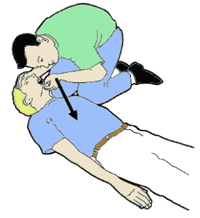
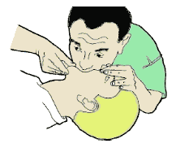
Ne pas approcher son visage de la bouche de la victime
Pas de mouvements ventilatoire ni de signes de vie
Pas de bouche à bouche
Contrôler la conscience, si la victime est inconsciente
Commencez la RCP
utiliser exclusivement un BAVU
munit d’un filtre pour éviter l’aérosolisation
La réanimation se poursuit normalement en respectant les gestes barrières

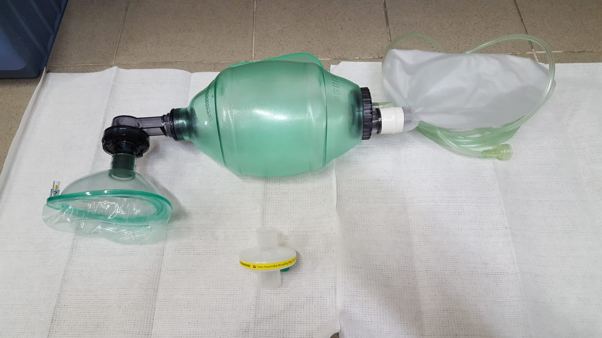



Les intervenants veilleront à maintenir le masque du BAVU sur la bouche de la victime jusqu’à l’intubation


